SİMETRİ

Bir şeklin tamamen aynısı olan yada bir resme ayna tutarak ,yada sudaki görüntüsüne simetri denir. İki resmin yada şeklin eşinin bir birinden ayıran çizgiye de simetri çizgisi denir.
Örnek:

Aşağıdaki şekillerin simetri doğrularını çiziniz.

- A B C D E

F G H I İ K L M

SİMETRİ
Aşağıdaki varlıkların simetri doğrularını çizin.
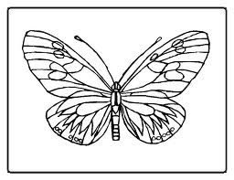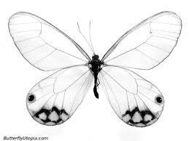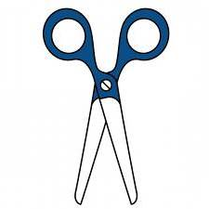
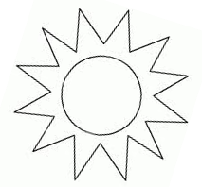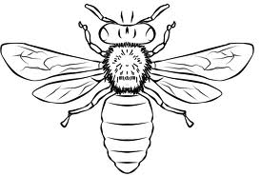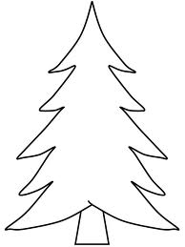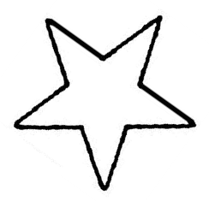
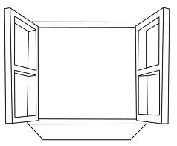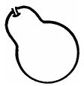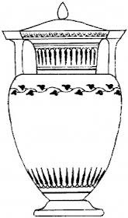

İSRAF ETMEYELİM * KAYNAKLARIMIZI BİLİNÇLİ KULLANALIM
İhtiyaçlarımızı karşıladığımız hava, su, toprak, madenler vb. doğal kaynakları oluşturur. Doğal kaynaklar insan ve toplum hayatı için vazgeçilmez derecede önemlidir. Su, oksijen, bitki örtüsü, petrol gibi doğal kaynakların azalması, canlıların yaşam alanlarını kısıtlamakta ve çevresel felaketlere yol açmaktadır.
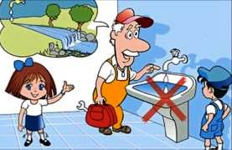
Doğal kaynaklarımızı kullanırken tükenebilir olduğunu unutmamalıyız. Gereksiz yere para, zaman ve emek harcama, savurganlık durumu israftır. Yaşamımızın vazgeçilmez parçası olan doğal kaynaklarımızı bilinçli ve israfa kaçmadan kullanmalıyız. Sadece aile bütçemizi değil ülkemizin bütçesini de düşünmeliyiz.

ETKİNLİK

Aşağıdaki cümlelerin başına doğru ise “D” yanlış ise “Y” yazalım.
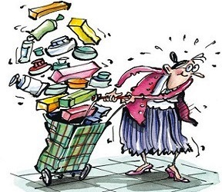
(.....) Bozuk muslukları tamir ettirmeliyiz. (.....) Bayatlayan ekmekleri çöpe atmalıyız.
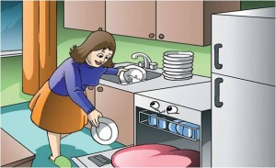
(.....) Küçük gelen giysilerimizi çöpe atmamalıyız.
(.....) Zamanımızı iyi değerlendirmeliyiz.
(.....) Televizyonu izlemediğimizde kapatmalıyız.
(.....) Bozuk muslukları tamir ettirmeliyiz.
(.....) Giysilerimizi tamir ettirip tekrar giyebiliriz.
(.....) Yemekte tabağımıza istediğimiz kadar yemek doldurabiliriz.
(.....) Sınıfımızda ders yaparken elektrik lambaları her zaman açık olmalıdır.
(.....) Televizyon, bilgisayar ve diğer cihazları aynı anda kullanmalıyız.
(.....) Babamızın cep telefonuyla oynayarak internet limitini hemen bitirmeliyiz.
(.....) Cep telefonunda arkadaşımıza seyrettiğimiz bir filmi anlatmamalıyız.
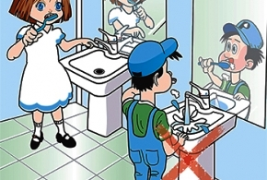
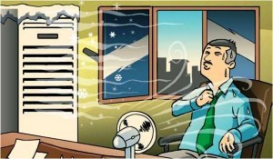
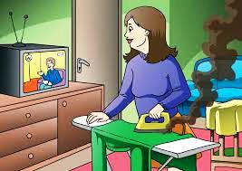

……………………………… …………………………… …………………………………

İsrafı İsrafı İsrafı
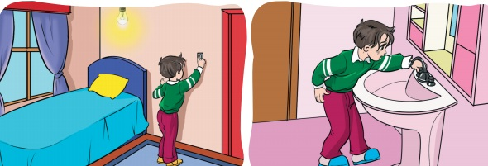
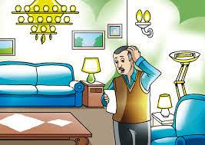

……………………………… …………………………… …………………………………

İsrafı İsrafı İsrafı

BİLİNÇLİ TÜKETİM
1) Aşağıda tanım cümleleri ile tanımları eşleştirin.
 | İnsanların ihtiyaç duyduğu ürün, mal ve hizmetlerin yaratılması için yapılan faaliyetlerdir. | A | Meslek
 | Bir kurumun ya da kişinin ihtiyaçları için harcadığı paradır. | B | Gelir
 | Bir kişinin, seçtiği bir çalışma alanında , geçimini sağlamak için yaptığı sürekli iştir. | C | Gider
 | Devletin, bir kuruluşun ya da ailenin gelir ve giderlerini ayrıntılarıyla gösteren çizelgedir. | D | Dağıtım
 | Bir ürünü merkezden çeşitli yerlere gönderme işidir. | E | Üretim
 | Bir kişi, aile ya da ekonomik birimin, belli bir süre içinde kazandığı paradır. | F | Bütçe

2) Aşağıdaki ifadelerden kaç tanesi doğrudur?
- Hava, su, petrol, ormanlar doğal kaynaklarımızdandır.
- Kaynaklarımız sınırsızdır.
- Suyu israf etmeden kullanmalıyız.
- Kaynakları doğru kullanmak aile ve devlet bütçemize katkı sağlar.
A) 1 B) 2 C) 3 D) 4

3) Bir aile veya bir kimsenin gelecekteki belirli bir süre için tasarladığı gelir ve giderlerin tümüne ne ad verilir?
A) İsraf B) Bütçe C) Gider D) Masraf

4)
- İhtiyaç listesini hazırlamak
- Gelir ve gider miktarını hazırlamak
- Kaliteli ve fiyatı uygun ürünü almak
- Alacağı ürünün reklamının güzel olmasına bakmak
Yukarıdaki ifadelerden kaç tanesi aile bütçesini düşünen bir ailenin yapacağı davranışlardandır ?
A) 4 B) 3 C) 3 D) 1

5) Aşağıdakilerden hangisi alışveriş listesinde yer almaz ?
A) Çay bardağı B) Sebze ve meyve C) Kira ödemesi D) Yumurta

6) Üzerinde TSE damgası bulunan ürün bizlere neyi ifade eder ?
A) Çay bardağı B) Sebze ve meyve C) Kira ödemesi D) Margarin
.
7)Zeynep ve ablası birlikte bir bisiklet almak istiyor.Bunun için para biriktirmeye karar veriyor-
lar.Zeynep ve ablası aşağıdaki harcamalardan öncelikle hangisinden tasarruf etmelidirler ?
A) Beslenme B) Eğlence C) Eğitim D) Ulaşım

8) Bilinçli bir tüketici balık alırken aşağıdakilerden hangisine dikkat eder ?
A) Yakalandığı denize B) TSE damgasına C) Garanti belgesine D) Tazeliğine

9) Marketten aldığımız bir meyve suyu kutusunun üzerinde, aşağıdaki bilgilerden hangisinin bilinmemesi en önemli problemdir ?
A) Sütün miktarının B) Sütün markasının C) Sütün fiyatının D) Sütün son kullanma tarihinin

10)Aşağıdakilerden hangisi kaynaklarımızı israf etmeden kullanmaya örnek bir davranış değildir?
A) Kalemimizi sürekli açmak B) Ders araç-gereçlerimizi özenli kullanmak
C ) Bayat ekmekleri ısıtıp yemek D) Tabağımıza yiyeceğimiz kadar yemek almak

11) Ebru Hanım, aldığı elektrikli süpürge bozuk çıkınca değiştirmesi için aldığı mağazaya götürdü. Mağaza sahibi, hatalı kullanım sonucu süpürgeyi bozduğunu ve geri alamayacağını söyledi.
Ebru Hanım aşağıdakilerden hangisini yaparsa bilinçli bir tüketici olduğunu anlarız ?
A) Mağaza sahibiyle tartışıp kavga etmeli. B) Bir daha o mağazadan alışveriş yapmamalı
C) Makineyi yere vurup parçalamalı D) Şikayetini Tüketici Hakları Derneği’ne bildirmeli

